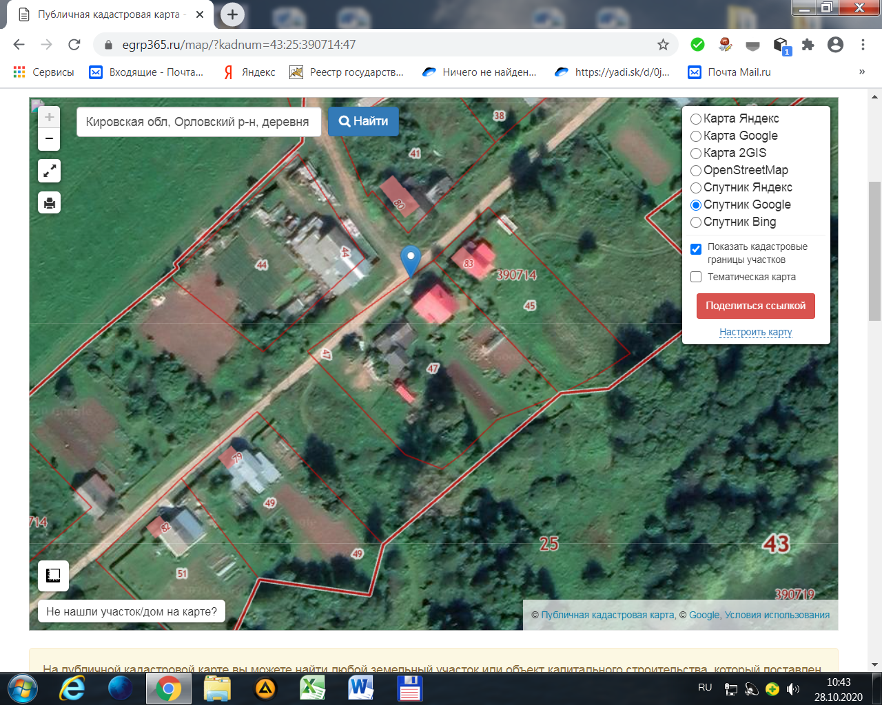

Орловский р-н, д. Боярское д. 16 (29)